Коммерческое предложение
Уважаемые партнеры! Компания «Альтернатива Климат» приглашает вас к сотрудничеству!
«Альтернатива Климат» - это компания полного цикла строительных работ. Одним из основных направлений, которой является производство и реализация высокотехнологичного вентиляционного оборудования различных модификаций.
Уже более 15 лет мы представляем на Российском рынке собственные инновационные инжиниринговые технологии в области изготовления вентиляционных систем, печных дымоходов, щитов автоматики и управления систем отопления, вентиляции и кондиционирования.
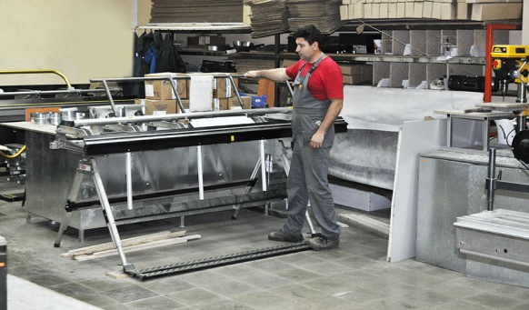
Предприятие компании оснащено всеми необходимыми инновационными производственными мощностями, позволяющими создавать системы вентиляции высокого качества.
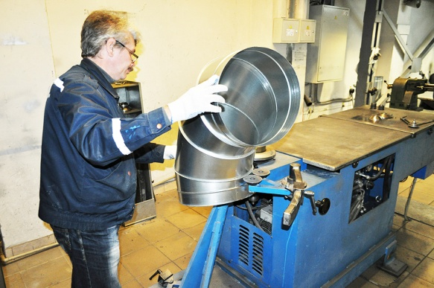
При производстве оборудования мы используем только современные конструкторские разработки и надежные комплектующие, что позволяет нам производить износостойкое оборудование с долговечным сроком эксплуатации.
Большой ассортимент наименований изделий позволяет реализовать системы вентиляции любого уровня сложности и производительности.
Мы предлагаем фасонные изделия: выпускаемые cерийно по ТУ 5263-001-14952299-2013.
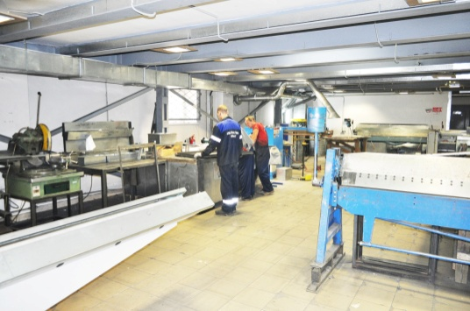
Производство вентиляционного оборудования осуществляется в зависимости от назначения помещения и имеет свои особенности для жилых, производственных, торговых или медицинских объектов.
Компания «Альтернатива-Климат» берет на себя производство любых элементов систем вентиляции по эскизам и размерам Заказчика. Все изделия соответствуют требованиям ГОСТ и СНиП.
Сроки производства изделий с момента заказа до его изготовления составляют от 5 до 10 рабочих дней в зависимости от объема заказа и сложности изделия. Срок службы изделий более 10 лет.
Мы уверены, что наша продукция будет служить Вам долго, а сотрудничество с нами будет взаимовыгодным и долгосрочным!

